**Организация предметно – развивающей среды в группе «Колокольчики»**

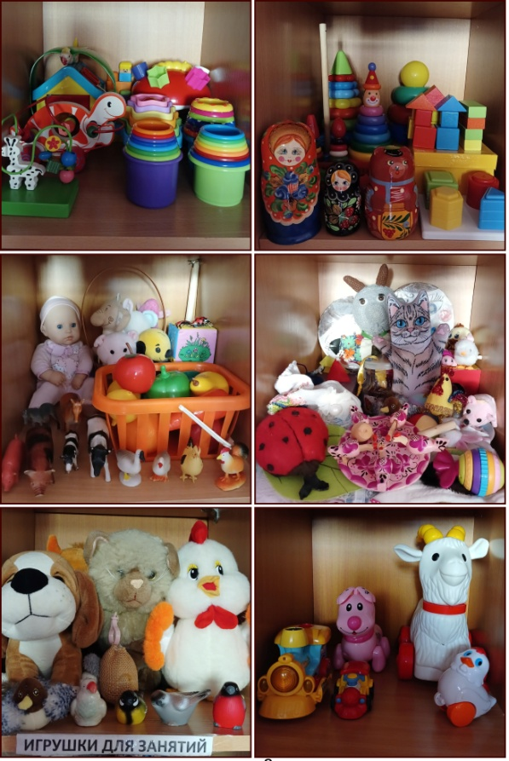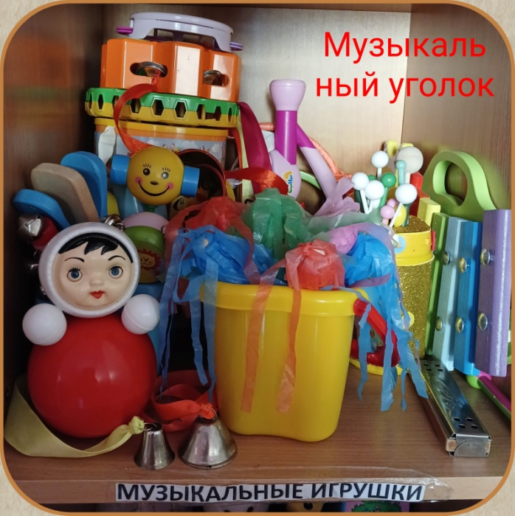

Рисунок 2. Музыкальный уголок

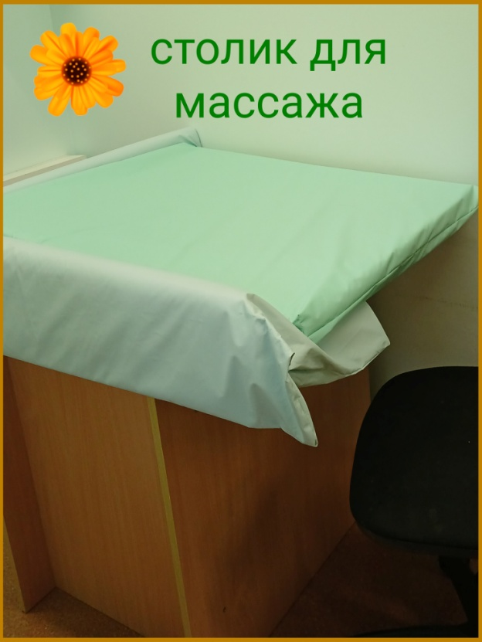

Рисунок 1. Пособия и игрушки для

занятий.

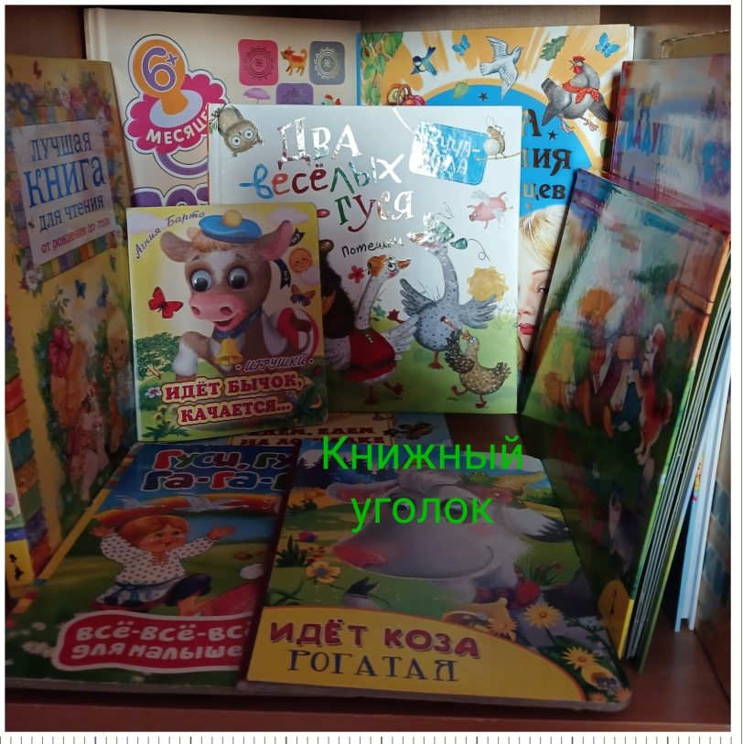

Рисунок 4.Стол для массажа

Рисунок 3. Книжный уголок.